**Passo a passo para envio de dados do Esp32 para uma planilha do Google**

**Visão geral:**

1 - Terá um código no ESP que ficará lendo os canais, etc, e enviará para um Script do Google (que vamos criar). Esse Script terá um ID, que precisaremos colocar dentro do programa do ESP, para ele saber onde enviar os dados ao Google.

2 - Será criado um Script no Google (quando criado, no próprio link dele aparecerá um número que será o ID do Script). Esse Script receberá os dados do ESP, formatará e enviará a uma planilha (sheet). O sheet também terá um ID, que será colocado dentro do Script, para ele saber em qual planilha escrever

3 - Será criada uma planilha (sheet) no Drive. Quando ela for criada, aparecerá no próprio link um número, que será o ID dela (sheet_id).

**Passo a passo:**

1. Criar uma planilha no google drive;

Novo -----> Planilha Google

1. Copiar o link (URL) da planilha (cada planilha gerada tem endereço diferente)

Por exemplo:

https://docs.google.com/spreadsheets/d/1PXB2UcGSyLaIMd5HoZ3aKge2FovdDKSqhbszEhdJIPE/edit#gid=0

O número do meio será o ID da planilha (sheet_id) = 1PXB2UcGSyLaIMd5HoZ3aKge2FovdDKSqhbszEhdJIPE

Esse ID será colocado dentro de um Script, para que o Script adicione os dados nesta planilha

Acessar o menu de extensões e clicar em “Apps Script”;

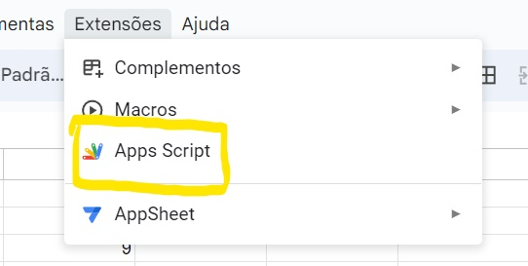

1. Inserir o seguinte código (que será chamado de Script):

function doGet(e) {

Logger.log( JSON.stringify(e) ); // view parameters

var result = 'Ok'; // assume success

if (e.parameter == 'undefined') {

result = 'No Parameters';

}

else

{ // ********** MUDAR AQUI (ID da planilha):

var sheet_id = 1PXB2UcGSyLaIMd5HoZ3aKge2FovdDKSqhbszEhdJIPE'; // Spreadsheet ID (que foi copiado do link (URL) quando foi gerado a planilha (sheet)

var sheet = SpreadsheetApp.openById(sheet_id).getActiveSheet(); // get Active sheet

var newRow = sheet.getLastRow() + 1;

var rowData = [];

d = new Date();

rowData[0] = d; // Timestamp in column A

rowData[1] = d.toLocaleTimeString(); // Timestamp in column A

for (var param in e.parameter) {

Logger.log('In for loop, param=' + param);

var value = stripQuotes(e.parameter[param]);

Logger.log(param + ':' + e.parameter[param]);

switch (param)

{ // *************** MUDAR AQUI SE QUISER MAIS COLUNAS

case 'value1': //Parameter 1, It has to be updated in Column in Sheets in the code, orderwise

rowData[2] = value; //Value in column A

result = 'Written on column A';

break;

case 'value2': //Parameter 2, It has to be updated in Column in Sheets in the code, orderwise

rowData[3] = value; //Value in column B

result += ' Written on column B';

break;

case 'value3': //Parameter 3, It has to be updated in Column in Sheets in the code, orderwise

rowData[4] = value; //Value in column C

result += ' Written on column C';

break;

default:

result = "unsupported parameter";

}

}

Logger.log(JSON.stringify(rowData));

// Write new row below

var newRange = sheet.getRange(newRow, 1, 1, rowData.length);

newRange.setValues([rowData]);

}

// Return result of operation

return ContentService.createTextOutput(result);

}

function stripQuotes( value ) {

return value.replace(/^["']|['"]$/g, "");

}

1. Colocar o URL que foi copiado no passo 2 na variável “sheet_id”; (o ID da planilha, para que o Script possa escrever os dados na planilha)

1. Clicar em “Salvar” e depois “Executar”;

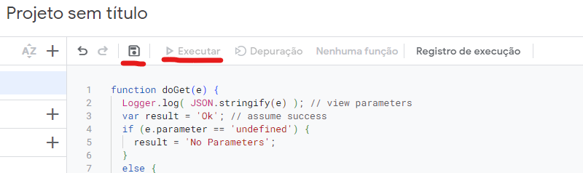

1. Agora vamos dar as permissões ao google para conseguirmos utilizar este método;

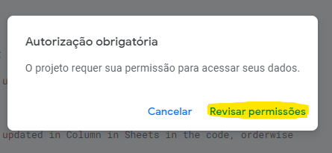

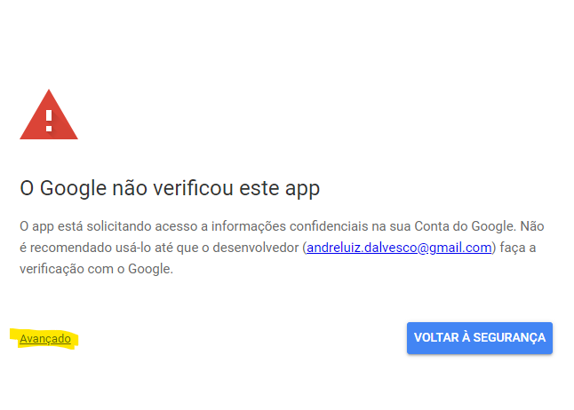

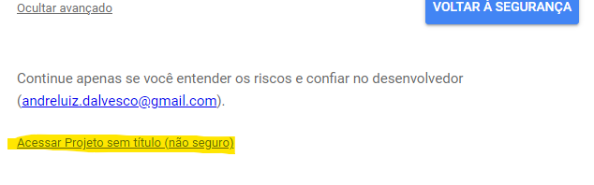

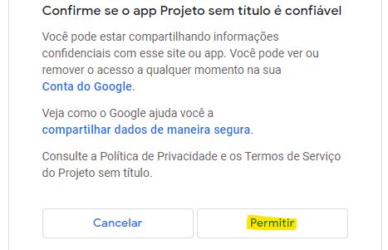

Finalizado a parte de fornecer a permissão deve aparecer um erro na execução, o que é natural, resolvemos isso depois;

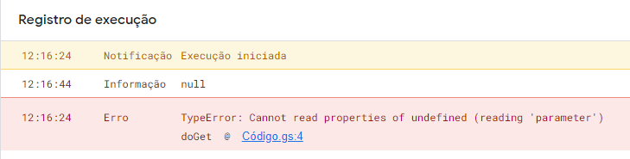

1. Agora realizaremos uma série de passos para publicar o Script e enviar os dados na planilha;

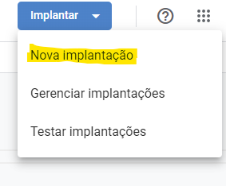

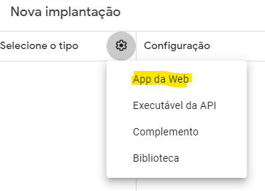

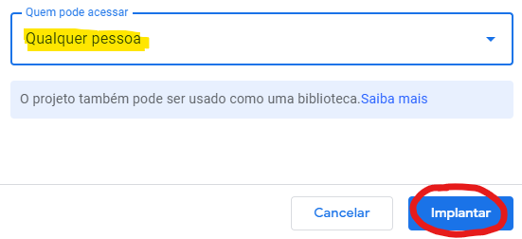

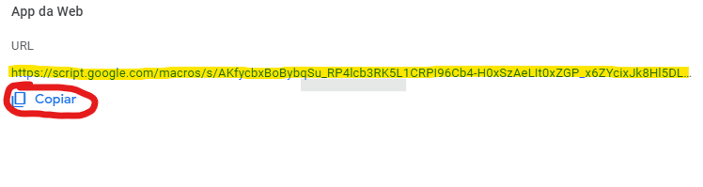

Esse link é o ID do Script (numero do meio.... diferente acima pois é outro exemplo)

Esse será o ID que será colocado no codigo do ESP.

Com esse link que copiamos na imagem anterior nós podemos publicar dados na planilha.

**Opcional: Para testar o funcionamento**

Basta colar o link no seu navegador e pressionar ENTER, deve aparecer uma tela escrito “OK” e na planilha vc verá que será publicado a data e a hora;

Se você adicionar no final do link anterior as seguintes informações:

“?value1=0&value2=1&value3=2”, irá publicar os valores definidos, no caso, 0 na variável 1, 1 na variável 2, 2 na variável 3.

Exemplo:

https://script.google.com/macros/s/AKfycbxBoBybqSu_RP4lcb3RK5L1CRPI96Cb4-H0xSzAeLIt0xZGP_x6ZYcixJk8Hl5DLLQP/exec?value1=0&value2=1&value3=2

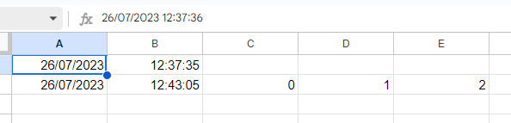

O resultado deve ser este, primeira linha com o teste de funcionamento, segunda linha com os valores que eu adicionei nas variáveis.

**Como colocar no programa ESP esse link do Script:**

Está no “secrets_test.h”

E tambem o nome da rede e senha

1. Por fim, vamos colar o seguinte código no seu ambiente de programação e compilar o código no ESP32. Atualmente eu utilizo o VSCODE e uso o Platformio para projetos e adicionar bibliotecas;

OBS: Siga o passo a passo abaixo para configurar o Platformio no seu Visual Studio Code!

<https://www.makerhero.com/blog/como-programar-esp32-com-vs-code-e-platformio/>

#include <Arduino.h>

#include <WiFi.h>

#include <esp_wpa2.h>

#include <esp_wifi.h>

#include <HTTPClient.h>

#include "config.h"

#include <Adafruit_GFX.h>

#include <Adafruit_SSD1306.h>

#include "secrets_test.h"

#define timeoutUntillResetSeconds 60

#define timeToUpdateGsheetsSeconds 60

String GOOGLE_SCRIPT_ID = googleScriptID;

String GOOGLE_SHEET_NAME = sheetName;

const int httpsPort = 443;

WiFiClientSecure client;

void checkConnection(int16_t timeout);

void PostData(void);

void connect_wifi(void);

void setupWiFi(bool IsWAP2Enterprise);

void setup() {

Serial.begin(115200);

delay(10);

Serial.println();

setupWiFi(false);

//connect_wifi();

}

void loop() {

checkConnection(timeoutUntillResetSeconds);

PostData();

Serial.print("POST data to spreadsheet:");

delay(5000);

}

void PostData()

{

String url = String("https://script.google.com") + "/macros/s/" + GOOGLE_SCRIPT_ID + "/exec?" + "value1=" + String(19) + "&value2=" + String(18) + "&value3=" + String(9);

Serial.print("Making a request");

HTTPClient http;

http.begin(url.c_str()); //Specify the URL and certificate

http.setFollowRedirects(HTTPC_STRICT_FOLLOW_REDIRECTS);

int httpCode = http.GET();

String payload;

if (httpCode > 0) { //Check for the returning code

payload = http.getString();

Serial.println("Payload: "+payload);

}

else

{

Serial.println("Error on HTTP request");

}

http.end();

}

void setupWiFi(bool IsWAP2Enterprise){

WiFi.disconnect(true);

WiFi.mode(WIFI_STA);

if (IsWAP2Enterprise)

{

Serial.println("Using WPA2 Enterprise");

//esp_wifi_set_mac(ESP_IF_WIFI_STA, &masterCustomMac[0]);

Serial.print("MAC >> ");

Serial.println(WiFi.macAddress());

Serial.printf("Connecting to WiFi: %s ", ssid);

//esp_wifi_sta_wpa2_ent_set_ca_cert((uint8_t *)incommon_ca, strlen(incommon_ca) + 1);

esp_wifi_sta_wpa2_ent_set_identity((uint8_t *)identity1, strlen(identity1));

esp_wifi_sta_wpa2_ent_set_username((uint8_t *)identity1, strlen(identity1));

esp_wifi_sta_wpa2_ent_set_password((uint8_t *)password1, strlen(password1));

esp_wifi_sta_wpa2_ent_enable();

WiFi.begin(ssid);

}

else

{

Serial.println("Using Normal Network");

WiFi.begin(ssid2, password2);

}

int timeoutCounter = 0;

while (WiFi.status() != WL_CONNECTED)

{

Serial.print(F("."));

timeoutCounter++;

}

Serial.println(F(" connected!"));

Serial.print(F("IP address set: "));

Serial.println(WiFi.localIP()); //print LAN IP

}

void checkConnection(int16_t timeout){

int timeoutCounter = 0;

if (WiFi.status() != WL_CONNECTED)

{

// Try to reconnect

WiFi.begin(ssid);

Serial.printf("Reconnecting to WiFi: %s ", ssid);

while (WiFi.status() != WL_CONNECTED)

{

Serial.print(F("."));

timeoutCounter++;;

if (timeoutCounter >= timeout)

{ //x seconds timeout - reset board

ESP.restart();

}

}

Serial.println(F(" connected!"));

}

}

}

O código acima será o nosso main.cpp.

// ----------------- Script Settings -------------------- //

const char *googleScriptID = "AKfycbxBoBybqSu_RP4lcb3RK5L1CRPI96Cb4-H0xSzAeLIt0xZGP_x6ZYcixJk8Hl5DLLQP";

const char *sheetName = "planilha_teste";

// ------------------------ WIFI ------------------------ //

const char *ssid = "eduroam"; // Eduroam

#define identity1 "" // Username

#define password1 " " // Password

// ----------------- WIFI Alternative ------------------- //

const char *ssid2 = " "; // Home network

#define password2 " " // Password

E este código é apenas para separar as credenciais e informações da planilha.

Na variável “googleScriptID” vc deve colocar parte do URL que executa o script da planilha.

Exemplo: ttps://script.google.com/macros/s/AKfycbxBoBybqSu_RP4lcb3RK5L1CRPI96Cb4-H0xSzAeLIt0xZGP_x6ZYcixJk8Hl5DLLQP/exec

Já na variável “sheetName” você deve colocar o nome atual da planilha que você irá publicar os dados. Tem que ser exatamente igual!

Nos dados de Wifi é o mesmo padrão, coloque exatamente como deve ser escrito o nome da sua rede Wifi e a senha.

1. Por fim, abaixo tem parte do código que define quais valores serão postados na planilha;

String url = String("https://script.google.com") + "/macros/s/" + GOOGLE_SCRIPT_ID + "/exec?" + "value1=" + String(19) + "&value2=" + String(18) + "&value3=" + String(9);

Aqui você percebe onde estou definindo os valores das variáveis, 19, 18 e 9 respectivamente. Você pode mudar e definir variáveis para substituir esses valores e postar na planilha o que bem entender.

**REFERÊNCIAS**

<https://www.crescerengenharia.com/post/aprenda-como-usar-o-esp32-para-publicar-dados-no-google-sheets>

<https://www.makerhero.com/blog/como-programar-esp32-com-vs-code-e-platformio/>